IL BATTISTERO DI PARMA

Il battistero di Parma, edificio destinato al rito battesimale, si trova accanto al duomo di Parma ed è considerato uno dei massimi esempi di passaggio tra l'architettura romanica e l'architettura gotica.
Il battistero fu commissionato a Benedetto Antelami, che ne iniziò la decorazione nel 1196, come attesta un'iscrizione sul portale.
La datazione dell'opera conclusa è piuttosto complessa e solo recentemente è stata suffragata da alcuni documenti. Nel 1216 l'alzato giungeva solo al secondo ordine delle logge, dove era stata collocata una copertura piana provvisoria. Il prezioso marmo rosso di Verona cessò di arrivare a Parma per i contrasti politici con il ghibellino Ezzelino da Romano, signore di Verona, e solo nel 1249 fu possibile rimettere mano alla costruzione dei registri superiori del battistero.
La conclusione avvenne entro il 1270, quando l'edificio venne solennemente consacrato. Pare che comunque il progetto dell'Antelami venne seguito fino alla conclusione.

ESTERNO

L'esterno, costruito in marmo rosa di Verona, è ottagonale. L'ottagono è simbolo di eternità. Senza precedenti è lo sviluppo in altezza, come se si trattasse di una torre tronca. La superficie esterna è decorata da un complesso schema, con pieni e vuoti che ritmano effetti chiaroscurali.
Al pian terreno su tre facciate si aprono portali strombati con archi a tutto sesto, mentre sugli altri lati si trovano degli archi ciechi, grandi quanto un portale, con al centro delle colonnine, in una collocazione insolita. I portali sono decorati da vari rilievi, tra i quali spiccano le lunette probabilmente di mano dell'Antelami stesso.
Al livello inferiore del paramento marmoreo troviamo lo Zooforo, una serie di settantacinque formelle scolpite a bassorilievo dall'Antelami e dalla sua bottega ed incastonate a mo' di fregio pressoché continuo.

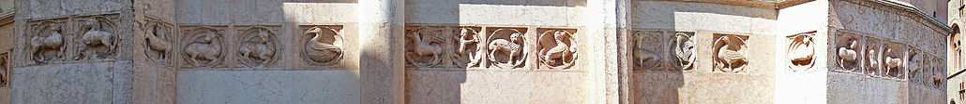

Le formelle nel lato Nord dello zooforo di Benedetto Antelami - Ovest (dalla numero 17 alla numero 36)

Quattro registri superiori sono decorati da loggette architravate, interrotte in corrispondenza dei contrafforti sugli angoli. L'ultima fascia è decorata da archetti ciechi di dimensione sfasata rispetto alle loggette sottostanti.
Gli elementi che lo compongono sono tutti ancora romanici, ma la loro disposizione è completamente originale: sviluppo verticale, senso del ritmo, elaborate proporzioni, sono infatti tutte caratteristiche tipicamente "gotiche" del battistero. Nelle lunette dei portali ricorrono nessi significativi con l'impaginazione delle corrispettive composizioni delle chiese gotiche francesi: le cattedrali di Chartres, Bourges, Nantes e la Cattedrale di Notre-Dame a Parigi.

Le lunette dei tre portali all'esterno raffigurano:

- Adorazione dei Magi (Portale della Madonna);

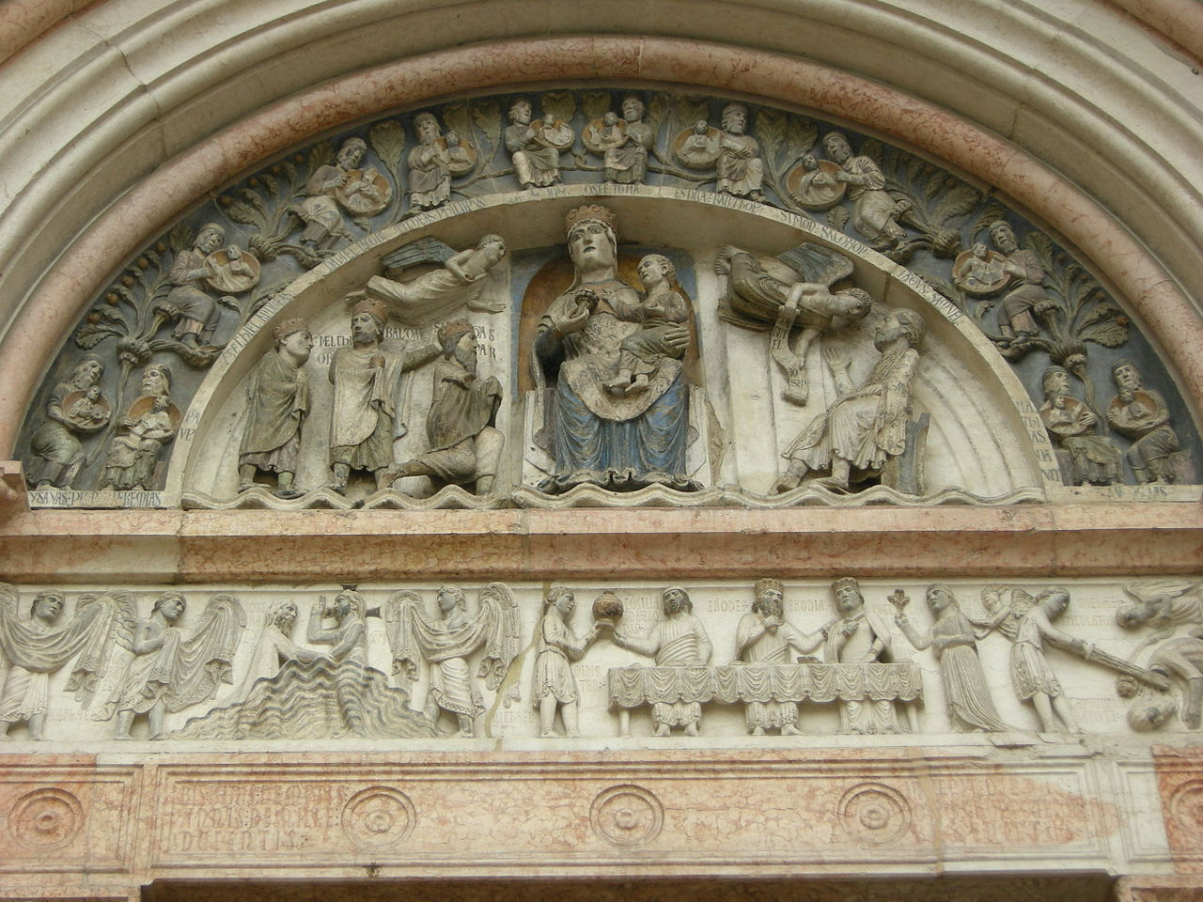

- Giudizio universale (Portale del Giudizio);

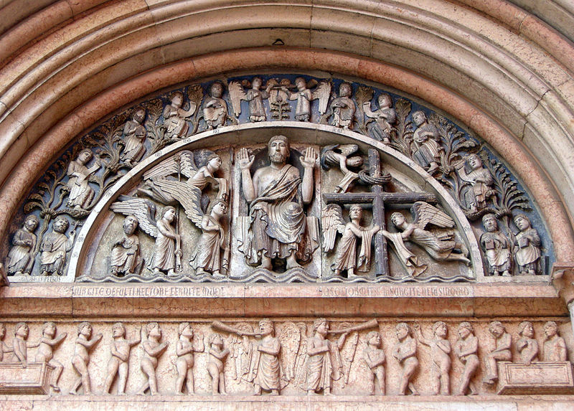

- Leggenda di Barlaam (Portale della Vita).

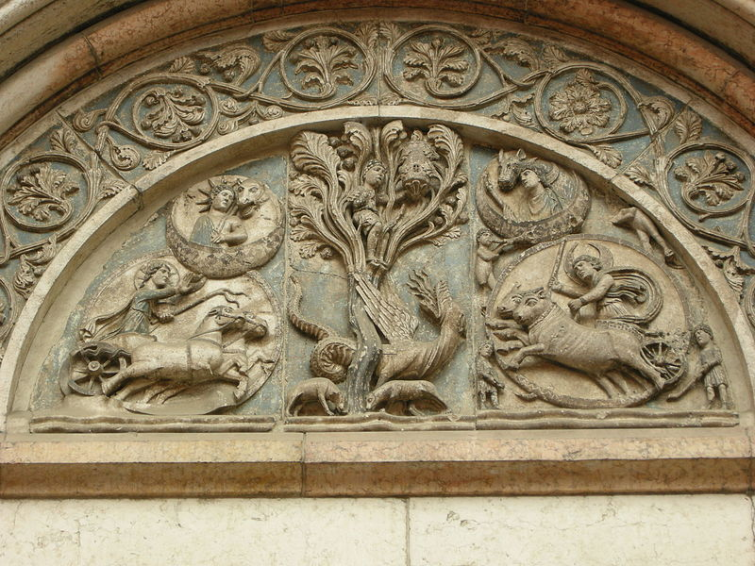

Tutte e tre alludono alla salvezza umana tramite il battesimo, ma ognuna è studiata secondo la funzione specifica del portale. Nel portale nord, al di sotto della lunetta della Venuta dei magi, nell'architrave, sono rappresentate le Storie di S. Giovanni Battista con il battesimo di Gesù, il banchetto di Erode e la decapitazione del santo. Nel portale dove entrava chi doveva ricevere il sacramento (i catecumeni), quello disposto a sud, è raffigurata la leggenda di Barlaam, un soggetto di derivazione orientale: è raffigurato un uomo su un albero insidiato da un drago, che simboleggia il peccato. Sull'albero però si trova anche un favo, che forse è metafora della salvezza spirituale offerta dal battesimo. Attorno si dispiegano raffigurazioni del tempo (il sole e la luna con le personificazioni del giorno e la notte). L'archivolto e l'architrave sono decorate da rilievi di profeti e di animali simbolici tratti dai bestiari.

INTERNO

L'interno è costituito da 16 arcate che compongono delle nicchie, ciascuna delle quali contiene delle scene dipinte. Tutti questi affreschi e dipinti risalgono al XIII e XIV secolo. I 16 lati della conformazione interna, che duplicano l'ottagono esterno (simbolo di eternità), evocano la cerchia dei dodici apostoli abbinata al 4 dei punti cardinali, degli evangelisti e delle stagioni. Con il passare del tempo i dipinti hanno subìto un progressivo degrado in quanto non erano stati eseguiti con una vera tecnica "a fresco"; di conseguenza, cominciarono presto a staccarsi e a cadere dalla loro sede. Per questo il battistero dovette essere restaurato e consolidato.

LA CUPOLA
La cupola è suddivisa a ombrello. Sedici costoloni tubolari, di marmo rosa di Verona, si dipartono a raggiera dal centro della cupola, ognuno dei quali va a finire su una colonna, a sua volta sovrapposta su altre fino al suolo.
La paternità dei dipinti, eseguiti con la tecnica veloce della tempera, non trova concordi gli studiosi che se ne sono occupati: taluni la datano negli anni sessanta del 1200, da maestranze con modi Bizantini, altri optano per una datazione verso la fine del 1200, da un atelier guidato da Grisopolo, che si definiva "pictor Par(men)sis".
Le raffigurazioni della cupola sono divise in sei fasce orizzontali concentriche. Partendo dall'alto:
- La prima fascia rappresenta il cielo rosso dell'eterno amore
- La seconda fascia della cupola ha un fondo azzurro (l'Empireo) con dei rombi, ognuno dei quali contiene una stella. È la rappresentazione del cielo stellato su Gerusalemme con un'invocazione anche al Paradiso.

- La terza fascia contiene i dodici apostoli e i quattro evangelisti.
- la quarta fascia, nello spicchio sopra l'altare, presenta Cristo in trono, con a sinistra la Madonna e a destra san Giovanni Battista. Negli altri tredici spazi ci sono altrettanti profeti.
- La quinta fascia contiene dodici episodi della vita di san Giovanni Battista, e quattro santi.
- Nella sesta fascia (gli archi) sono raffigurati episodi della vita di Abramo, i quattro elementi naturali (acqua, aria, terra, fuoco), le quattro stagioni e le Vergini
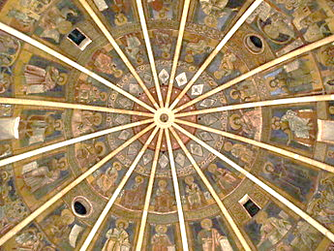

LE NICCHIE

Le sedici grandi nicchie (tredici affrescate e tre occupate dai portoni) conferiscono al battistero l'immagine simbolica del fiore ed hanno come compito quello di alleggerire le pareti.
Dal XIII al XV secolo sono state affrescate, con i rispettivi Catini sottostanti alle logge, da pittori emiliani. Il Maestro del 1302 fece La madonne in trono con il bambino attorniata da un vescovo e un papa e dipinse l'affresco votivo del vescovo Gerardo Bianchi che rappresentava la Madonna con bambino attorniata da San Giovanni Battista, un angelo e dallo stesso vescovo Bianchi. Di particolare interesse sono le rappresentazioni di San Giorgio che uccide il drago e di Santa Caterina attribuiti a Buffalmacco e databili intorno al 1330-1336. Altri pittori furono: Niccolò da Reggio, Bertolino da Piacenza. La maggior parte di questi dipinti sono di carattere votivo e solo il dipinto dietro l'altare (il Battesimo di Cristo) è opera degli esecutori della volta.
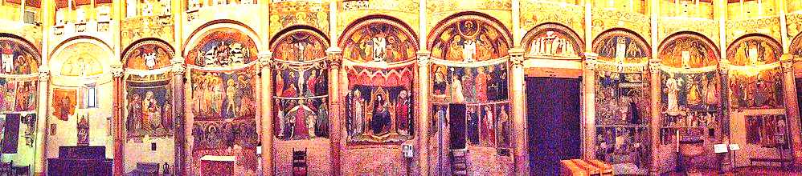

CORREDO SCULTOREO

Non tutto il corredo scultoreo che decorava il battistero si è preservato, ma, ciononostante, l'insieme dei rilievi per l'interno e l'esterno del battistero è ancora il complesso scultoreo italiano più importante pervenutoci per questo periodo di transizione dal romanico al gotico. Rilievi si trovano sugli stipiti e sulle lunette del portale (già descritti), sulle fasce nelle pareti cieche esterne e su fasce all'interno. Il tema può essere genericamente individuato nella rappresentazione della vita umana e della sua redenzione, secondo un ampio ciclo che trova paragoni (e forse l'ispirazione stessa) nelle grandi cattedrali francesi.
All'interno le lunette dei portali raffigurano episodi biblici:
- Fuga in Egitto;
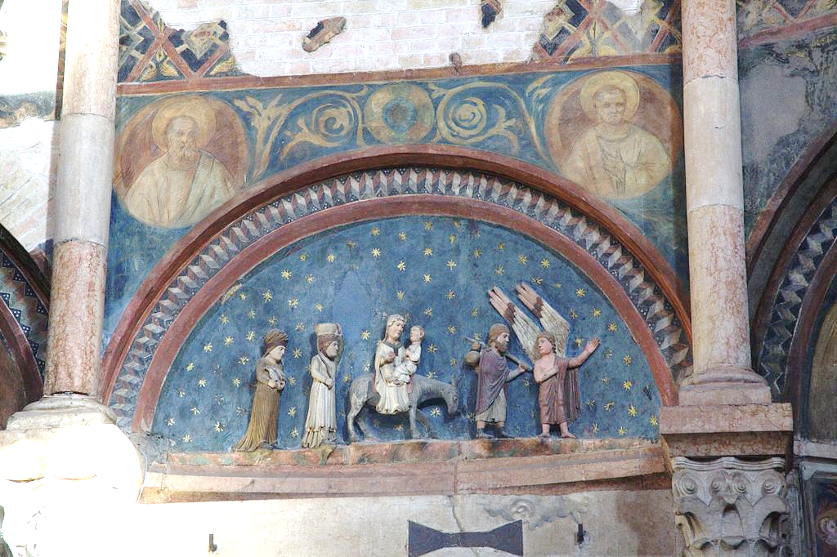

- Presentazione al Tempio;
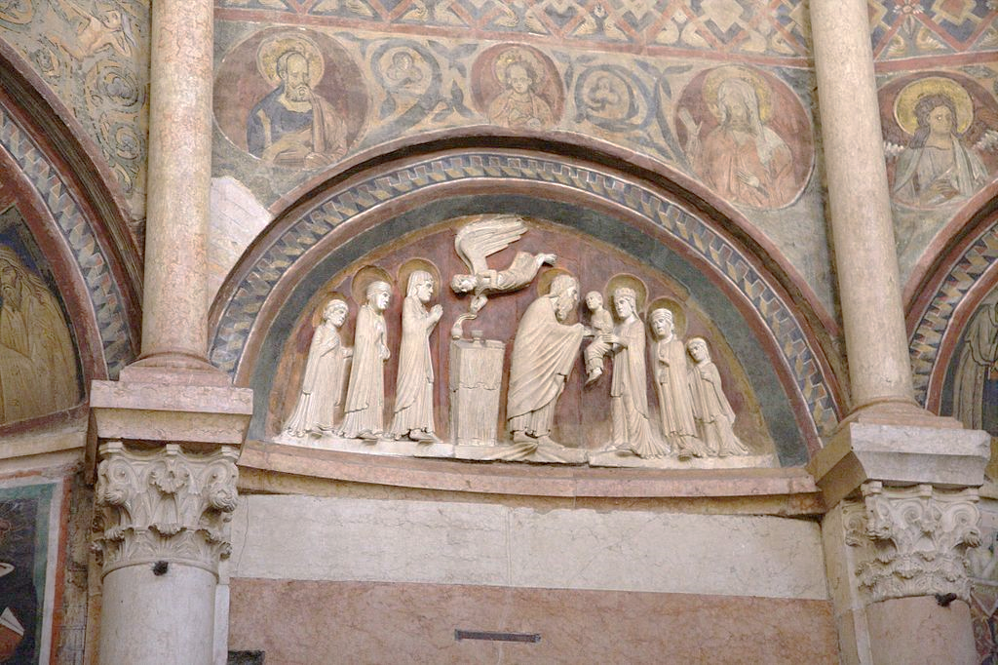
- Re Davide che suona l'arpicordo.
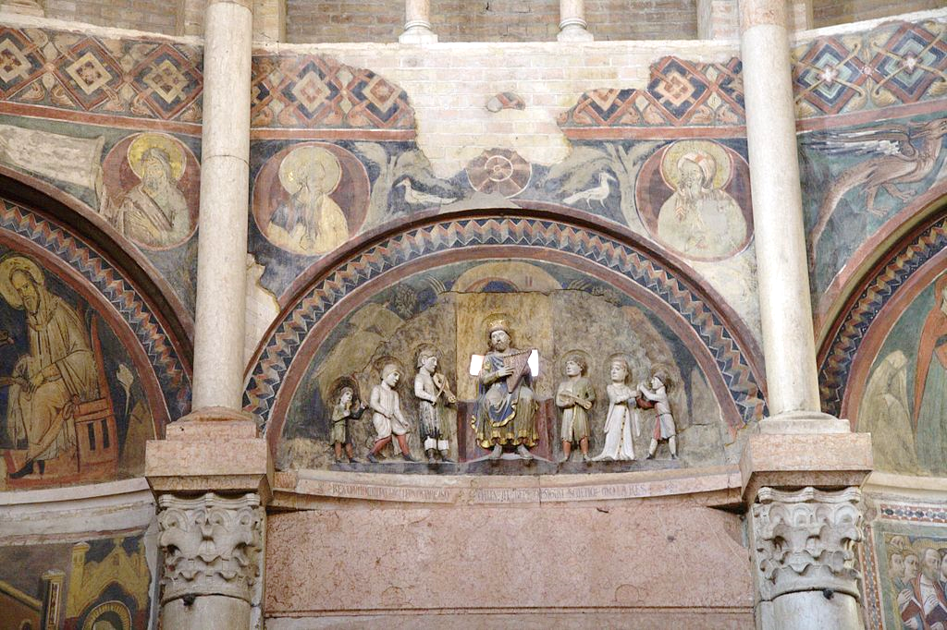

Vicino ad un nicchia si trova l'altare, in marmo rosa di Verona, con bassorilievo che rappresenta Battista affiancato da un sacerdote e un levita. Adesso viene utilizzato per la celebrazione di battesimi(due al mese) e messe.
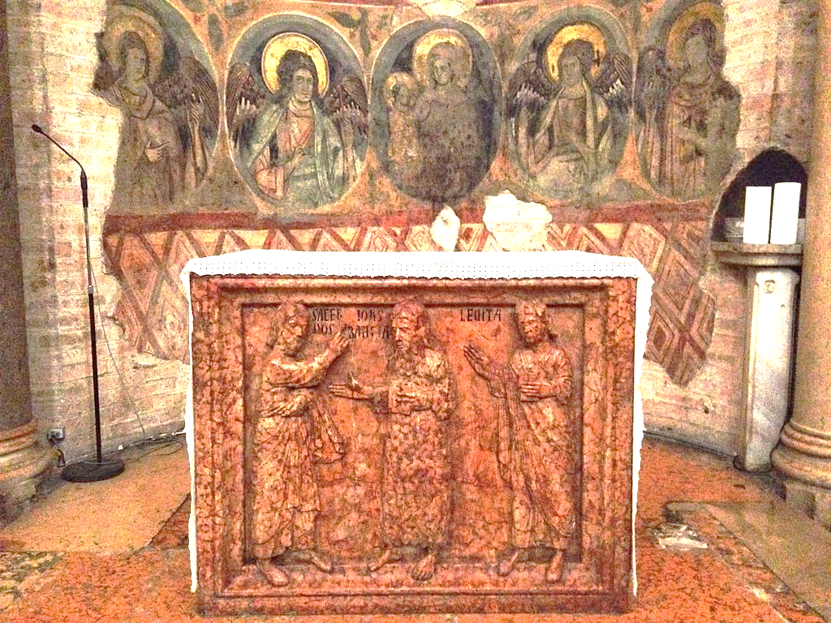
Sulle pareti esterne del livello inferiore corre uno zooforo, una serie di formelle (settantacinque o settantanove), eseguite probabilmente dal maestro stesso. Le formelle rappresentano il fantastico nella scultura: animali di varia natura, sirene e i segni dello zodiaco, rappresentati dietro figure di uomini al lavoro nei campi, durante le varie stagioni. Esse simboleggiano l'universalità della natura e del genere umano cui è aperta la predicazione e la comunicazione del messaggio di Cristo.

CICLO DEI MESI
All'interno del battistero sono collocate le sculture ad altorilievo, appartenenti a un ciclo pressoché completo raffigurante i mesi e le stagioni. Questi erano probabilmente lavori per il portale principale della facciata del duomo, ma l'opera venne interrotta, forse a causa della morte di Antelami o di una sua partenza prematura. Pur non potendosi escludere gli interventi della bottega, è unanimemente riconosciuto come il capolavoro di Antelami, il lavoro nel quale profuse una sintesi della sua concezione della rappresentazione dell'uomo e nel quale raggiunse l'apice della sua raffinatezza esecutiva.
Vi sono raffigurati uomini occupati in lavori agricoli stagionali, un tema già presente dal secolo precedente (per esempio al duomo di Modena, dove si dà un significato nobilitante e salvifico al lavoro, secondo la nuova dottrina teologica che non lo vede più come maledizione divina). In queste rappresentazioni, Antelami e la sua bottega trasferirono una straordinaria cura nei particolari, con un'attenta descrizione degli utensili, dei lavori, delle piante, dei frutti, tutti scolpiti secondo un realistico naturalismo, non alieno da spunti e riferimenti classicheggianti (nelle acconciature, nell'abbigliamento e in alcune simbologie).

A cura di don Stefano Savoia

Allegato
Diocesi di Mantova
Maggio 2018

